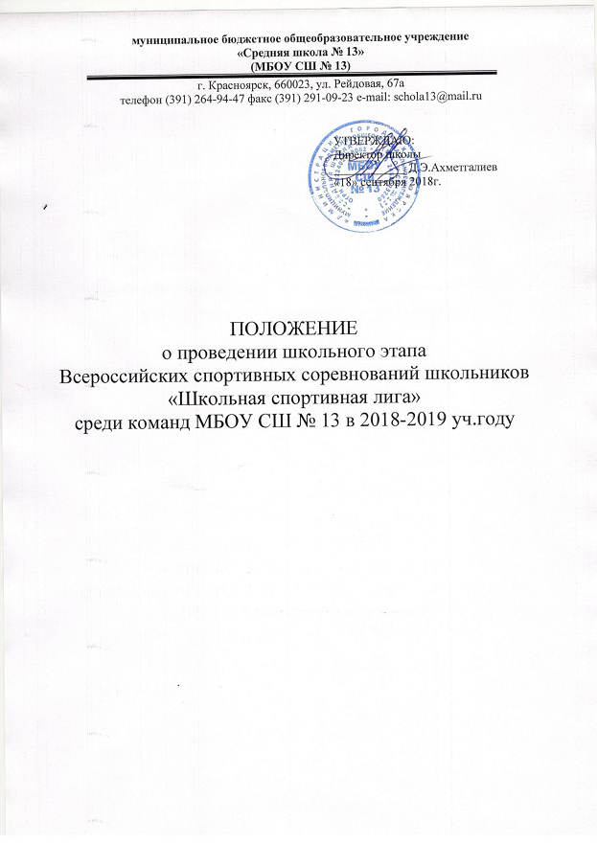
муниципальное бюджетное общеобразовательное учреждение
«Средняя школа № 13»
(МБОУ СШ № 13)
г. Красноярск, 660023, ул. Рейдовая, 67а
телефон (391) 264-94-47 факс (391) 291-09-23 e-mail: schola13@mail.ru

УТВЕРЖДАЮ:
Директор школы
____________ Д.Э.Ахметгалиев
«18» сентября 2018г.

ПОЛОЖЕНИЕ
о проведении школьного этапа
Всероссийских спортивных соревнований школьников
«Школьная спортивная лига»
среди команд МБОУ СШ № 13 в 2018-2019 уч.году

- Общие положения

Настоящее положение разработано в соответствии с Указом Президента Российской Федерации от 30 июля 2010 г. № 948 «О проведении всероссийских спортивных соревнований (игр) школьников» и приказом министерства образования и науки России и министерства спорта, туризма и молодежной политики России от 27.09.2010 г. № 966/1009 «Об утверждении порядка проведения всероссийских спортивных соревнований школьников «Президентские состязания» и порядка проведения Всероссийских спортивных игр школьников «Президентские спортивные игры» (зарегистрирован Минюстом России 16.11.2010 г. регистрационный № 18976).
Основная цель:
- привлечение школьников к активным занятиям физической культурой и спортом, формирование у них позитивных представлений о здоровом образ жизни.
Основные задачи:
- проведение внутришкольных спортивных соревнований;
- формирование школьных команд по видам спорта и вовлечение большего количества школьников в участие в соревнованиях;
- воспитание чувства ответственности у школьников через участие их в судейской комиссии;
- составление единого согласованного графика соревнований;
- рейтинг и награждение лучших команд;
- отбор лучших спортсменов школы для участия на муниципальном этапе спортивных игр «Школьная спортивная лига».

- Место и сроки проведения

I этап (школьный) проводится с сентября 2018 года по март 2019 года.
Место проведения – школьный спортивный двор, спортивный зал.

- Руководство проведением соревнований

Соревнования проводятся по видам спорта согласно утвержденного календаря спортивно-массовых мероприятий.
Руководство проведением школьного этапа осуществляет директор школы при непосредственном участии физкультурно-спортивного клуба «Рекорд».
Руководитель спортивного клуба совместно с руководителем методического объединения учителей физической культуры, ОБЖ составляет график проведения школьных соревнований.
Данный график доводится до сведения классных руководителей.
Классные коллективы определяют состав команд на каждый вид игры.
Главный судья соревнований – учитель физической культуры. К судейству привлекаются обучающиеся старших классов.

- Требования к участникам и условия их допуска

В школьном этапе «Школьной спортивной лиги» допускаются к участию обучающиеся с 1 по 11 класс основной медицинской группы для занятий физической культурой, установленной в текущем году. От каждого класса – одна или несколько команд.
Состав команд:

№ п/п | Виды спорта | Состав команд
 |  | девушки | юноши
 | Баскетбол | 4 | 4
 | Волейбол | 8 | 8
 | Конькобежный спорт | 3 | 3
 | Легкая атлетика | 5 | 5
 | Лыжные гонки | 5 | 5
 | Настольный теннис | 2 | 3
 | Мини-футбол | 8 | 8
 | Шашки | 1 | 3
 | Регби | 9 | 9

Соревнования проводятся в соответствии с действующими правилами соревнований по видам спорта, а также настоящим Положением.
Все участники класса-команды должны иметь спортивную форму.

- Заявки на участие

Заявки на участие в школьном этапе подаются в день соревнований главному судье с допуском классного руководителя.

- Программа соревнований

№ п/п | Виды спорта
 | Баскетбол
 | Волейбол
 | Конькобежный спорт
 | Легкая атлетика
 | Лыжные гонки
 | Настольный теннис
 | Мини-футбол
 | Шашки
 | Регби

- Условия подведения итогов

Результаты по итогам соревнований определяются по количеству очков, набранных командой.

- Награждение
Победители и призеры награждаются грамотами, подписанными директором школы. Награждение проводится на общешкольной линейке.

- Обеспечение безопасности участников и зрителей
Физкультурные и спортивные мероприятия проводятся на спортивных сооружениях, отвечающих требованиям соответствующих нормативных правовых актов, действующих на территории Российской Федерации и направленных на обеспечение общественного порядка и безопасности участников и зрителей.

